Раздаточный материал

Рисунок 1 – Организационная структура ООО «Чита-Гермес»

Рисунок 2 – Динамика активов ООО «Чита-Гермес» в 2018–2020 гг., тыс. руб.

Рисунок 3 – Динамика коэффициента автономии и текущей ликвидности в ООО «Чита-Гермес» в 2018–2020 гг.

Рисунок 4 – Динамика выручки и чистой прибыли ООО «Чита-Гермес» в 2018–2020 гг., тыс. руб.

Рисунок 5 – Динамика рентабельности продаж ООО «Чита-Гермес» в 2018–2020 гг., %

Рисунок 6 – Динамика рентабельности собственного капитала и рентабельности активов ООО «Чита-Гермес» в 2018–2020 гг., %

Рисунок 7 – Структура бухгалтерской службы ООО «Чита-Гермес»

Рисунок 8 – Синтетические счета учета денежных средств в ООО «Чита-Гермес»

Рисунок 9 – Документооборот по кассовым операциям в ООО «Чита-Гермес»

Рисунок 10 – Фактический и плановый лимит денежных средств в кассе ООО «Чита-Гермес» в 2018–2020 гг., тыс. руб.

Таблица 1 – Бухгалтерские проводки по учету наличных денежных средств в ООО «Чита-Гермес» в марте 2021 года
Дата операции | Хозяйственная операция | Дебет | Кредит | Сумма, руб.
03.03.2021 | Поступили в кассу денежные средства от покупателей и заказчиков | 50 | 62 | 12500
05.03.2021 | Поступили денежные средства в кассу с расчетного счета на хозяйственные нужды | 50 | 51 | 23000
12.03.2021 | Поступил в кассу остаток неизрасходованного аванса | 50 | 71 | 2870
14.03.2021 | Выдан из кассы аванс на командировочные расходы | 71 | 50 | 18300
17.03.2021 | В результате инвентаризации выявлена недостача денежных средств в кассе | 94 | 50 | 240
25.03.2021 | Поступили в кассу средства на возмещение выявленной недостачи | 50 | 73 | 240

Рисунок 11 – Схема движения денежных средств на расчетном счете ООО «Чита-Гермес»

Таблица 2 – Бухгалтерские записи по учету денежных средств на расчетных счетах ООО «Чита-Гермес» в марте 2021 года
Дата операции | Хозяйственная операция | Дебет | Кредит | Сумма, руб.
01.03.2021 | Зачислена на расчетный счет выручка от продажи товаров | 51 | 62 | 310000
04.03.2021 | Зачислен на расчетный счет краткосрочный кредит банка | 51 | 66 | 180000
05.03.2021 | Отправлены денежные средства в кассу с расчетного счета на хозяйственные нужды | 50 | 51 | 23000
11.03.2021 | Перечислено с расчетного счета заработная плата работникам | 70 | 51 | 218400
11.03.2021 | Перечислены с расчетного счета страховые взносы | 69 | 51 | 34740
18.03.2021 | Перечислены с расчетного счета налоги | 68 | 51 | 11430
23.03.2021 | Перечислено с расчетного счета за погашение задолженности за электроэнергию | 76 | 51 | 11200

Таблица 3 – Состав и структура активов ООО «Чита-Гермес» в 2018–2020 гг.
Наименование показателя | 2018 год |  | 2019 год |  | 2020 год |  | Изменение (2020-2018)
 | тыс. руб. | % | тыс. руб. | % | тыс. руб. | % | тыс. руб. | %
Основные средства | 77079 | 59,9 | 74393 | 69,8 | 13337 | 13,6 | -63742 | -46,3
Итого внеоборотные активы | 77079 | 59,9 | 74393 | 69,8 | 13337 | 13,6 | -63742 | -46,3
Запасы | 2963 | 2,3 | 1269 | 1,2 | 1766 | 1,8 | -1197 | -0,5
Налог на добавленную стоимость по приобретенным ценностям | 4913 | 3,8 | 4913 | 4,6 | 4913 | 5,0 | 0 | 1,2
Дебиторская задолженность | 42518 | 33,1 | 25445 | 23,9 | 77621 | 79,4 | 35103 | 46,4
Денежные средства и денежные эквиваленты | 1147 | 0,9 | 500 | 0,5 | 94 | 0,1 | -1053 | -0,8
Итого оборотные активы | 51541 | 40,1 | 32127 | 30,2 | 84394 | 86,4 | 32853 | 46,3
БАЛАНС | 128620 | 100,0 | 106520 | 100,0 | 97731 | 100,0 | -30889 | 0,0

Таблица 4 – Состав и структура денежных средств ООО «Чита-Гермес» в 2018–2020 гг.
Наименование показателя | 2018 год |  | 2019 год |  | 2020 год |  | Изменение (2020–2018)
 | тыс. руб. | % | тыс. руб. | % | тыс. руб. | % | тыс. руб. | %
Активы, тыс. руб. | 128620 | 100,0 | 106520 | 100,0 | 97731 | 100,0 | -30889 | 0,0
Оборотные активы, тыс. руб. | 51541 | 40,1 | 32127 | 30,2 | 84394 | 86,4 | 32853 | 46,3
Денежные средства, тыс. руб. | 1147 | 0,9 | 500 | 0,5 | 94 | 0,1 | -1053 | -0,8
Касса, тыс. руб. | 230 | 0,2 | 89 | 0,1 | 67 | 0,1 | -163 | -0,1
Расчетный счет, тыс. руб. | 917 | 0,7 | 411 | 0,4 | 27 | 0,0 | -890 | -0,7
Доля денежных средств в активах, % | 0,89 |  | 0,47 |  | 0,10 |  | -0,80 | 0,0
Доля денежных средств в оборотных активах, % | 2,23 |  | 1,56 |  | 0,11 |  | -2,11 | 0,0

Таблица 5 – Изменение денежных потоков ООО «Чита-Гермес» в 2018–2020 гг.
Наименование показателя | Годы |  |  | Абсолютное изменение, тыс. руб. |  | Относительное изменение, %
 | 2018 | 2019 | 2020 | 2019-2018 | 2020-2019 | 2019 / 2018 | 2020 / 2019
Денежные потоки от текущих операций
Поступления — всего | 109379 | 55600 | 40018 | -53779 | -15582 | 50,8 | 72,0
в том числе:
от продажи продукции, товаров, работ и услуг | 67229 | 27063 | 27209 | -40166 | 146 | 40,3 | 100,5
прочие поступления | 42510 | 28537 | 12809 | -13973 | -15728 | 67,1 | 44,9
Платежи — всего | -109346 | -54453 | -39518 | 54893 | 14935 | 49,8 | 72,6
в том числе:
поставщикам (подрядчикам) за сырье, материалы, работы, услуги | -68438 | -5644 | -8410 | 62794 | -2 766 | 8,2 | 149,0
в связи с оплатой труда работников | -2003 | -2026 | -1652 | -23 | 374 | 101,1 | 81,5
процентов по долговым обязательствам | -769 | -2455 | -820 | -1686 | 1635 | 319,2 | 33,4
налога на прибыль организаций | -1198 | -62 | -268 | 1136 | -206 | 5,2 | 432,3
прочие платежи | -36938 | -44266 | -28368 | -7328 | 15898 | 119,8 | 64,1
Сальдо денежных потоков от текущих операций | 33 | 1 147 | 500 | 1 114 | -647 | 3475,8 | 43,6
Сальдо денежных потоков за отчетный период | 33 | 1147 | 500 | 1114 | -647 | 3475,8 | 43,6
Остаток денежных средств и денежных эквивалентов на конец отчетного периода | 33 | 1147 | 500 | 1114 | -647 | 3475,8 | 43,6

Таблица 6 – Группировка активов по уровню ликвидности ООО «Чита-Гермес» в 2018–2020 гг.
Показатели | Годы |  |  | Структура, %
 | 2018 | 2019 | 2020 | 2018 | 2019 | 2020
Наиболее ликвидные активы (А1) | 1147 | 500 | 94 | 0,89 | 0,39 | 0,07
Быстро реализуемые активы (А2) | 42518 | 25445 | 77621 | 33,06 | 19,78 | 60,35
Медленно реализуемые активы (А3) | 7876 | 6182 | 6679 | 6,1 | 4,8 | 5,2
Труднореализуемые активы (A4) | 77079 | 74393 | 13337 | 59,9 | 57,8 | 10,4
Баланс | 128620 | 106520 | 97731 | 100 | 100 | 100

Таблица 7 – Группировка пассивов по степени срочности в ООО «Чита-Гермес» в 2018–2020 гг.
Показатели | Годы |  |  | Структура, %
 | 2018 | 2019 | 2020 | 2018 | 2019 | 2020
Наиболее срочные обязательства (П1) | 4401 | 4104 | 2470 | 3,42 | 3,19 | 1,92
Краткосрочные пассивы (П2) | 45767 | 41215 | 59598 | 35,58 | 32,04 | 46,34
Долгосрочные пассивы (П3) | 60268 | 41945 | 14950 | 46,86 | 32,61 | 11,62
Собственный капитал предприятия (П4) | 18184 | 19256 | 20713 | 14,14 | 14,97 | 16,10
Баланс | 128620 | 106520 | 97731 | 100 | 100 | 100

Таблица 8 – Ликвидность бухгалтерского баланса ООО «Чита-Гермес» в 2018–2020 гг.
2018 год | Излишек (недостаток) платеж. средств | 2019 год | Излишек (недостаток) платеж. средств | 2020 год | Излишек (недостаток) платеж. Средств
А1<П1 | -3254 | А1<П1 | -3604 | А1<П1 | -2376
А2<П2 | -3249 | А2<П2 | -15770 | А2>П2 | 18023
А3<П3 | -52392 | А3<П3 | -35763 | А3<П3 | -8271
А4>П4 | 58895 | А4>П4 | 55137 | А4>П4 | -7376

Таблица 9 – Показатели ликвидности деятельности ООО «Чита-Гермес» в 2018–2020 гг.
Показатель | 2018 год | 2019 год | 2020 год | Изменение |  | Нормативное значение
 |  |  |  | 2019–2018 | 2020–2019
1. Коэффициент текущей (общей) ликвидности | 1,027 | 0,709 | 1,360 | -0,318 | 0,651 | не менее 2.
2. Коэффициент быстрой (промежуточной) ликвидности | 9,661 | 6,200 | 31,426 | -3,461 | 25,225 | 1 и более.
3. Коэффициент абсолютной ликвидности | 0,261 | 0,122 | 0,038 | -0,139 | -0,084 | 0,2 и более.

Рисунок 12 – Проблемы и недостатки бухгалтерского учета и анализа денежных средств в ООО «Чита-Гермес»

Рисунок 13 – Мероприятия по совершенствованию учета и контроля денежных средств в ООО «Чита-Гермес»

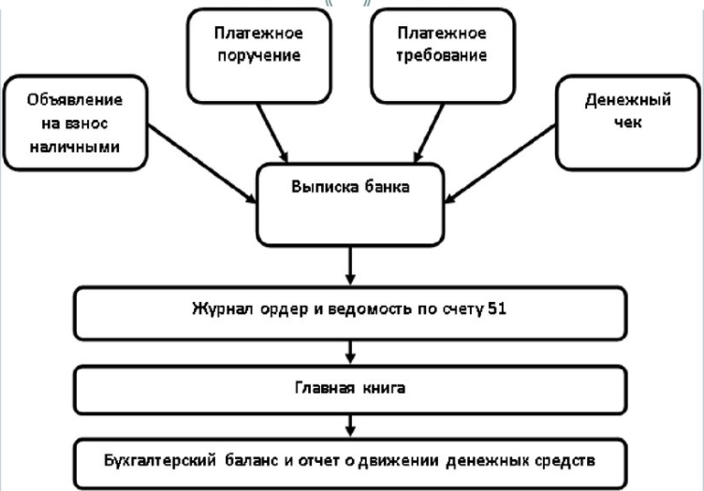
Рисунок 14 – Документооборота по учету денежных средств на расчетном счете

Таблица 16 – Характеристики факторинга АО Банк «НФК»
Наименование параметра | Значение параметра
Стоимость | Зависит от объема финансирования, продолжительности отсрочки, вида продукта и уровня платежеспособности
Объем финансирования | 100%
Срок отсрочки | До 120 дней
Средняя ставка за факторинг | От 10%

Рисунок 16 – Прогноз изменения показателей ликвидности ООО «Чита-Гермес» в результате реализации мероприятий по совершенствованию

